탄소포인트제 이벤트 신청서 작성 예시
※ 본 페이지는 예시입니다. 다음 페이지 작성하여 제출해 주세요.
신청서 양식 작성 후 이메일 제출(hs_co2@naver.com)
혹은 방문제출(경기도 화성시 향남읍 향남로 470 화성시환경재단)
이름/사업체명 | 김화성
연락처 | 010-1234-5678
상품 배송지  (정확히 기입해주세요!) | 경기도 화성시 000로 123-456
탄소포인트제 *가입확인서  캡처 이미지  * 탄소포인트제 홈페이지->나의 탄소포인트제-> 가입확인서  * 가입일이 2023년인 경우에만 신청 가능  * 화성시민 혹은 관내 사업자만 신청 가능  * 가입여부 확인을 위해  이름, 가입일, 주소가 나오도록 원본이미지 캡처 | 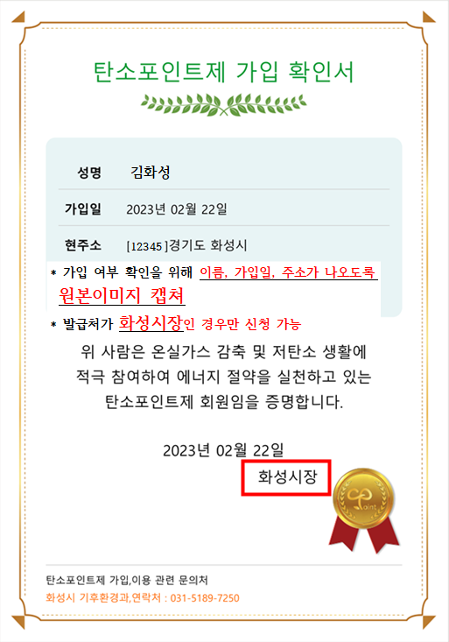
문의사항: 화성시환경재단 시민협력부 031-366-4538 │hsj17@hsef.or.kr
탄소포인트제 신규가입 이벤트 신청서
신청서 양식 작성 후 이메일 제출(hs_co2@naver.com)
혹은 방문 제출(경기도 화성시 향남읍 향남로 470 화성시환경재단)
이름/사업체명
연락처
상품 배송지
(정확히 기입해주세요!)
탄소포인트제 *가입확인서
캡처 이미지

* 탄소포인트제 홈페이지->나의 탄소포인트제-> 가입확인서
* 가입일이 2023년인 경우에만 신청 가능
* 화성시민 혹은 관내 사업자만 신청 가능
* 가입여부 확인을 위해
이름, 가입일, 주소가 나오도록 원본이미지 캡처
문의사항: 화성시환경재단 시민협력부 031-366-4538 │hsj17@hsef.or.kr

